**Server**

1. **Compile code server.**

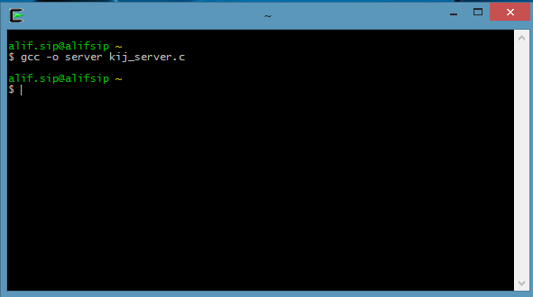

1. **Menjalankan server.**

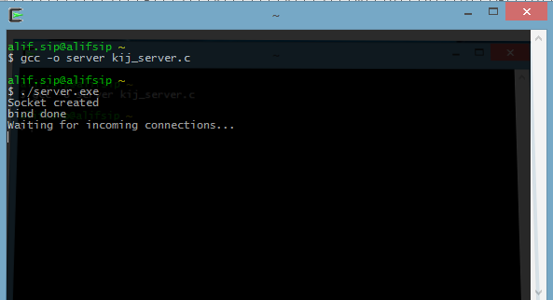

**Client**

1. Run aplikasi dengan cara klik kanan file ClientForm.java pada tab projects dan pilih run file.

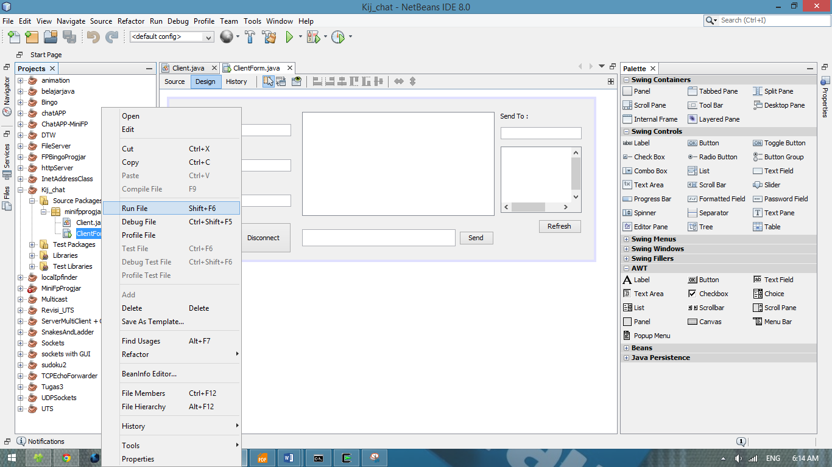

1. **Akan nampak UI dari client**

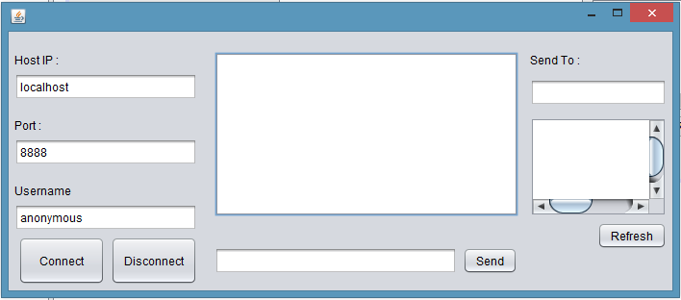

1. **Mengisi IP server, port, dan username.**

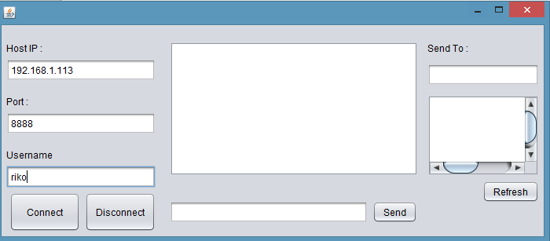

1. **Lalu menekan tombol Connect**



1. **Jika berhasil, akan nampak pemberitahuan sudah terhubung dan daftar pengguna yang aktif.**

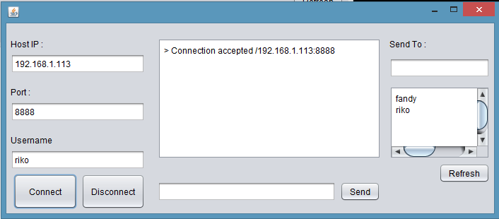

1. **Ketika ingin mengirim pesan, Masukkan nama pengguna yang ingin di hubungi pada kolom “Send To”, dan pesan pada kolom yang tersedia.**

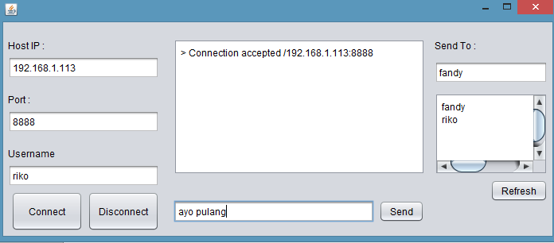

1. **Kemudian tekan tombol “Send”. Maka pesan akan terkirim.**

